Отчет

**по итогам отдыха детей**

**в лагере дневного пребывания**

**МАДОУ «Детский сад № 5»**

Название

№ смены 1

1. **Содержание программы смены**.

* Наименование программы «Семья и Родина - едины»

• Цель:

Пропаганда и повышение общественного престижа семейного образа жизни среди детей иподростков через погружение участников смены в мероприятия, направленные на укреплениеавторитета института семьи и базовых семейных ценностей, гражданских и патриотическихчувств через формирование интереса к истории своего народа, его традициям и культуре, а такжесоздание условий для полноценного отдыха детей, развития их внутреннего потенциала,содействия формированию ключевых компетенций воспитанников на основе включения их вразнообразную общественно значимую и личностно привлекательную деятельность,содержательное общение и развитие творческих способностей детей.

• Задачи:

**Обучающие :**

• способствовать расширению кругозора детей и подростков в рамках образовательнойдеятельности;

• сформировать ключевые компетенции воспитанников на основе включенияих вразнообразную, общественно значимую и здоровьесберегающую деятельность;

• сформировать и систематизировать представление у детей о хозяйственной,воспитательной, культурно-досуговой деятельности семьи и др.

**Воспитательные :**

• создать условия для обеспечения гуманизации и универсализации образовательногопроцесса, ориентированного на нравственное и творческое развитие каждого ребенка, ценностноеотношение к здоровому стилю жизни, сотворчества взрослых и детей;

• формировать активную социальную позицию, гражданское самосознание, отношениясотрудничества, содружества, толерантности детей;

• способствовать воспитанию социального общения среди сверстников;

•приобщать детей к уникальной материальной и духовной культуре народов, населяющих

территорию России, к их традициям и обычаям, нравственно-эстетическим ценностям. **Развивающие :**

• содействовать развитию у детей и подростков навыков эффективного взаимодействия сближними и дальними родственниками через наглядную демонстрацию различных жизненныхситуаций в рамках игрового пространства;

• способствовать развитию у участников смены чувства привязанности к дому и семье,понятия значимости семьи для человека и общества;

• воспитывать патриотические чувства: любовь к родному краю, к Родине, уважение к тем,кто добросовестно трудится, уважение к людям других национальностей;

•организовать благоприятные условия для роста творческого потенциала участников смены,их самостоятельной, интеллектуальной, познавательной и игровой деятельности; приобщить детейк коллективной деятельности, здоровому образу жизни.

• Формы и методы работы с детьми:

**Вид группы** или объединения: отряд, количественный состав: 30 человек.

**Сроки реализации Программы** - программа является краткосрочной (реализуется в

течение 15 рабочих дней).

**Формы по содержанию**: теоретические и практические.

**Формы по организации**: коллективные, индивидуальные, командные.

* Содержание программы направлено на повышение общественного престижа семейного образа жизни среди детей и формировании гражданских и патриотических чувств к истории своего народа, его традициям и культуре.(прописать мероприятия какие проходили)

**План – сетка мероприятий**

|  |  |  |  |
| --- | --- | --- | --- |
| День | Название | **Количество**  **приявших в них участие детей** | Мероприятия |
| **День первый**  **3 июня** | Знакомство с лагерем | 30 | 1. «Встреча добрых друзей «Расскажи о себе». 2. Беседа о соблюдении требований по безопасности 3. Праздничная программа «Здравствуй, лето!» 4. Операция «Уют»(обустройство своих отрядов) |
| **День второй**  **4 июня** | Мой край | 30 | 1.Зарядка  2.Интеллектуальная викторина «Моё село, мой район, мой край»  3.Литературно музыкальный конкурс «Песни о моём крае» |
| **День третий**  **5 июня** | Семейные ценности | 30 | 1.Зарядка  2. Тренинг «Дружба»  3. «Семейные ценности»  4.«Семейный альбом» |
| **День четвёртый**  **6 июня** | **Крепка семья – крепка держава** | 30 | 1.Зарядка  2. Познавательный час «Крепка семья – крепка держава»  3. Игра по станциям «Моя Россия».  4. «Родословное древо» |
| **День пятый**  **7 июня** | **Забытые умения и ремёсла** | 30 | 1.Зарядка.  2. .Путешествие по станциям «Забытые умения и ремёсла».  3. Творческая мастерская. Игрушки из глины   1. Многоборье «Стенка на стенку». |
| **День шестой**  **10 июня** | Путешествие по родному городу | 30 | 1.Зарядка  2.Творческая мастерская «Уральская роспись»  3..Конкурс рисунков «Реж – мой город»  4..Играем в любимые подвижные игры |
| **День седьмой**  **11 июня** | **Мы – россияне** | 30 | 1.Зарядка.  2. «Мы – россияне» (викторина)  3. Что я знаю о России  4. Изготовление коллажа |
| **День восьмой 13 июня** | **«Россия – Родина моя»** | 30 | 1. Зарядка 2. Познавательная программа «Россия – Родина моя»   Городская библиотека «Быстринская»   1. «До, ре, ми, фа, соль»- конкурс инсценированной песни «Я пою о России» |
| **День девятый 14 июня** | Сказы Бажова | 30 | 1.Зарядка  2. Путешествие по страницам произведений уральских писателей  3. Просмотр мультфильмов, презентаций |
| **День десятый 17 июня** | Год семьи | 30 | 1.Зарядка  2. Городской конкурс посвященный Году семьи (по плану)  3. Конкурс рисунков на асфальте «Детство – это я и ты». |
| **День одиннадцатый 18 июня** | **Крепка семья – крепка держава** | 30 | 1. Зарядка 2. Летний спортивный праздник совместно с родителями «Быстрее, выше, сильнее» 3. Познавательный час «Крепка семья – крепка держава» |
| **День двенадцатый**  **19 июня** | **Мы за ЗОЖ** | 30 | 1. Зарядка. 2. Мероприятие «Мы за здоровый образ жизни» 3. Игра по станциям «Твори! Выдумывай! Пробуй! |
| **День тринадцатый 20 июня** | День очень умелых ручек | 30 | 1. Зарядка 2. Творческая мастерская «Письмо солдату», рисунки 3. Благотворительная помощь солдатам СВО 4. Поход в ДК Горизонт (плетение сетей) |
| **День четырнадцатый**  **21 июня** | Растим патриотов | 30 | 1. Зарядка. 2. Оформление коллажа о ВОВ. 3. Городская акция «Цветок памяти», посвященная Дню памяти и скорби |
| **День пятнадцатый**  **24 июня** | Ярмарка Урала  Закрытие лагерной смены. | 30 | 1.Зарядка  2. Подарок своей семье (творческие поделки)  3. Линейка закрытия смены «Семья и Родина едины» |

1. **Итоги работы мед.службы:**

Количество обращений за мед.помощью0

Из них травмы 0

Оздоровлено детей с хронической патологией 0

Эффективность оздоровления (в %): 0

* детей с выраженным положительным эффектом оздоровления
* детей с отсутствием оздоровительного эффекта
* детей с ухудшением оздоровительного эффекта

Формы работы медслужбы: медицинского работника не было

1. **Аналитическая информация о деятельности лагеря за смену**

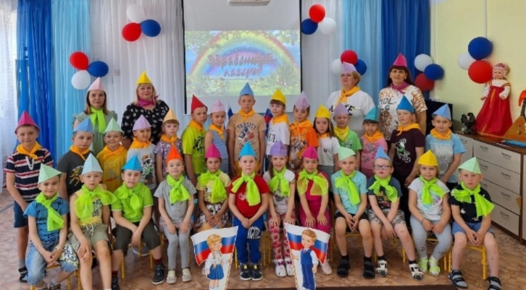Летняя оздоровительная компания на базе МАДОУ «Детский сад № 5» с дневным пребыванием детей была направлена кприобщению обучающихся к семейным традиционным духовным ценностям, включая культурные ценности своей Родины.

Ценностные установки не только регулируют поведение человека, но и выстраивают систему взаимоотношений человека с социумом. У каждого человека своя иерархия личностных смыслов, 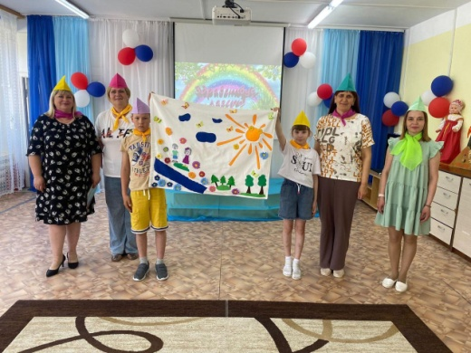которая начинает формироваться еще в детстве, в периоде, когда взрослый для ребенка, прежде всего, образец, на который ровняется ребенок; образ, которому стремится соответствовать во всем. В связи с этим, родителям и педагогам, особое внимание следует обращать на формирование традиционных семейных ценностей. В рассмотрены следующие базовые семейные ценности:

- семья: мать / материнство, отец /отцовство, дети, бабушка, дедушка;

- супружество, мужественность /женственность;

- человек, здоровье, жизнь - дружба, любовь, счастье, семейное счастье, верность;

- отзывчивость, искренность, поддержка, уважение, терпение и терпимость, ответственность;

- любовь к Родине, Отечеству;

- дом, традиции, труд, домашние обязанности;

- общение, поведение в семье.

**Деятельность лагеря основывалась на нормативно – правовых актах:**

- Конституция Российской Федерации (принята всенародным голосованием 12.12.1993, с изменениями, одобренными в ходе общероссийского голосования 01.07.2020); Федеральный закон РФ от 29 декабря 2012 г. №237-ФЗ «Об образовании в Российской Федерации»;

- Указ Президента РФ от 22 ноября 2023 г. № 875 «О проведении в Российской Федерации Года семьи»;

- Указ Президента Российской Федерации от 09.11.2022 № 809 «Об утверждении Основ государственной политики по сохранению и укреплению традиционных российских духовно-нравственных ценностей»;

- Стратегия развития воспитания в Российской Федерации на период до 2025 года (утверждена распоряжением Правительства Российской Федерации от 29.05.2015 № 996-р);

- Концепция развития дополнительного образования детей до 2030 года, распоряжение Правительства РФ от 31 марта 2022 г. № 678-р;

- Приказ Министерства просвещения Российской Федерации от 27 июля 2022 г. № 629 «Об утверждении Порядка организации и осуществления образовательной деятельности по дополнительным общеобразовательным программам»;

- Приказ Министерства просвещения РФ от 03.09.2019 № 467 «Об утверждении Целевой модели развития региональных систем дополнительного образования детей»;

- Постановление Главного государственного санитарного врача РФ от 28.09.2020 № 28 «Об утверждении СП 2.4.3648-20 «Санитарно- эпидемиологические требования к организациям воспитания и обучения, отдыха и оздоровления детей и молодежи», срок действия до 01.01.2027 года;

- Закон Свердловской области от 15 июля 2013 г. №78-ОЗ «Об образовании в Свердловской области»;

- Постановление Правительства Свердловской области от 19.12.2019 г. №920-ПП «Об утверждении государственной программы Свердловской области «Развитие системы образования и реализация молодежной политики в Свердловской области до 2025 года»;

- Постановление Правительства Свердловской области от 29.08.2019 г. № 554-ПП «О внесении изменений в постановление Правительства Свердловской области от 03.08.2О17 № 558-ПП «О мерах по организации и обеспечению отдыха и оздоровления детей в Свердловской области»;

- Приказ Министерства общего и профессионального образования Свердловской области от 30.03.2018 г. № 162-Д «Об утверждении Концепции развития образования на территории Свердловской области на период до 2035 года».

-Приказ министерства образования и молодёжной политики Свердловской области от 29.06.2023 №785-Д «Об утверждении Требований к условиям и порядку оказанию государственной услуги в социальной сфере «Реализация дополнительным общеобразовательным программам» в соответствии с социальным сертификатом»;

- Приказ министерства образования и молодёжной политики Свердловской области от 25.08.2023 №963 –Д «О внесении изменений в Приказ министерства образования и молодёжной политики Свердловской области от 29.06.2023 №785 -Д «Об утверждении Требований к условиям и порядку оказанию государственной услуги в социальной сфере «Реализация дополнительным общеобразовательным программам» в соответствии с социальным сертификатом»;

- Устав Режевского городского округа;

- Постановление АдминистрацииРежевского городского округа от 12.02.2024 г. № 195 « О мерах по обеспечению отдыха, оздоровления и занятости детей и подростков в 2023 году»;

- Приказ Управления образования Администрации Режевского городского округа от 12.02.2024 г. № 44/01-07 «Об утверждении организаций, оказывающих услуги по отдыху детей в каникулярное время в 2024 г. на территории Режевского городского округа»;

- Приказ Управления образования Администрации Режевского городского округа от 03.04.2024г. № 111/01-07 «Об организации занятости детей в лагерях с дневным пребыванием в 2024 году»;

- Устав учреждения;

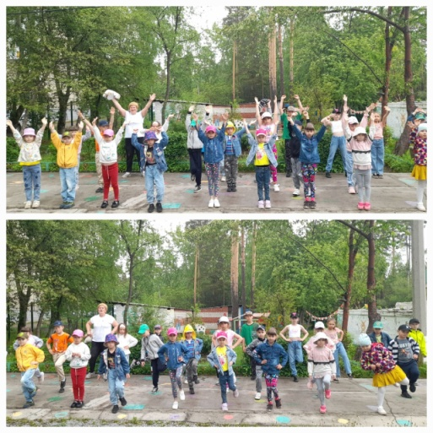- Положение о структуре и содержании дополнительной общеобразовательной программы летнего лагеря.

Для сотрудников лагеря составлены и проведеныинструктажи по охране труда и обеспечению безопасности образовательно-воспитательного процесса в лагере.

**Методы, используемые при реализации Программы**

- метод игры (игры отбираются в соответствии с поставленной целью);

- методы театрализации (реализуется через костюмирование, обряды, ритуалы);

- методы состязательности (распространяется на все сферы творческой деятельности);

- метод коллективной творческой деятельности (КТД).

**Формы реализации деятельности детей**

**Массовые**: праздники, конкурсы, экскурсии, походы, спортивные соревнования, мастерская, мастер-класс, театральные постановки.

**Групповые**: беседы, творческая деятельность, спортивно-оздоровительныемероприятия, работа творческих объединений и секций.

**Индивидуальные**: индивидуальные беседы; выполнение творческих работ, сольные творческие проекты.

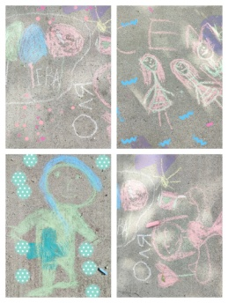Мероприятия, проводимые в течение смены, отвечают интересам детей, позволяют проявить творчество, самостоятельность, способствуют удовлетворению потребности в самоутверждении.

**1. модуль «Год семьи»(8 ч)**

Цель: укрепление семейных ценностей, поднятие престижа семьи в современном обществе.

Задачи:

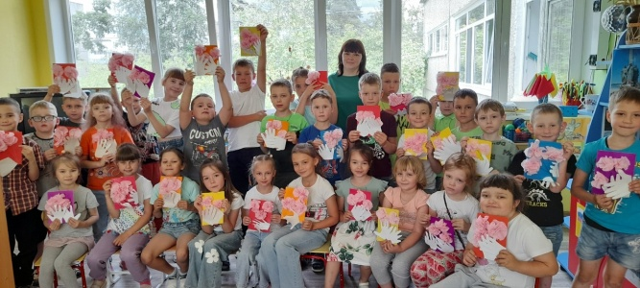- воспитывать детей в духе патриотизма, гуманизма, уважения к старшему поколению;

- изучать понимание лучших семейных, исторических, культурных и национальных традиций, веры в добро и справедливость;

- формировать , личностных компетентностей через педагогику сотрудничества, создание ситуации успеха, использование технологий проблемного обучения, личностно-ориентированного обучения, метода проекта.

**2. модуль Нематериальное культурное наследие»(7ч)**

**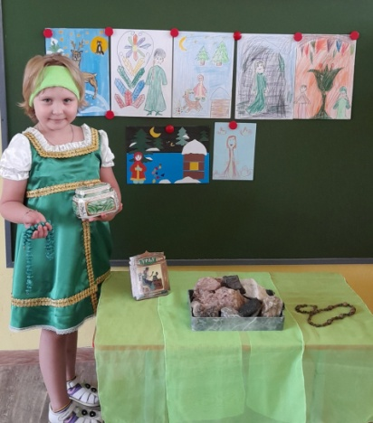    Цель:**развитие духовно-нравственных ценностей обучающихся на основе изучения народных праздников, обрядов и традиций русского народа.

**Задачи:**

- формировать чувство любви к Родине, уважение к ее истории, культуре, традициям, к предкам, старшему поколению;

- приобщение детей и подростков к разнообразному опыту социальной жизни через участие в игре;

- формировать у обучающихся нравственные и культурные ценности.

**3. модуль «В здоровом теле – здоровый дух»(7 ч)**

**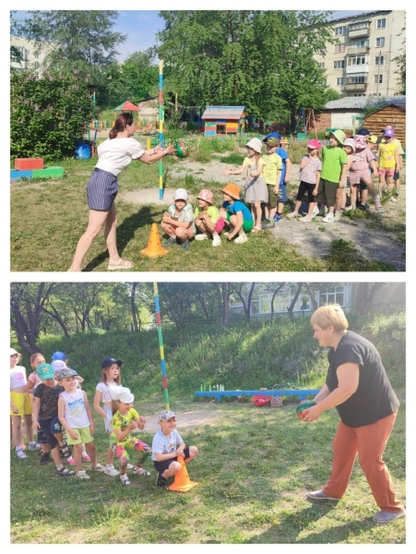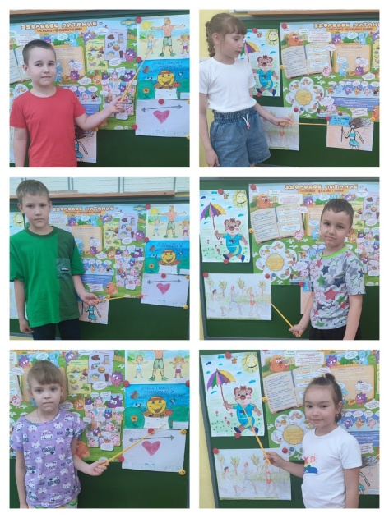    Цель:**формирование ценностного отношения к здоровью и здоровому образу жизни, организация физически активного отдыха.

**Задачи:**

- совершенствовать навыки здорового образа жизни;

- формировать потребность в соблюдении правил личной гигиены, режима дня, здорового питания;

- развивать самодисциплину и чувство личной ответственности;

- воспитывать уверенности в себе и своих силах.

**4 модель «Герои рядом »( 8 ч)**

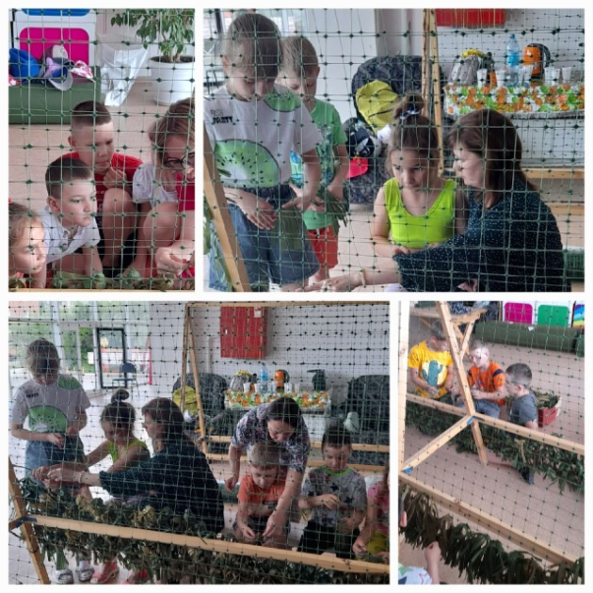**Цель:**формирование у детей патриотизма, чувства гордости за сохранение истории, культуры Родины, уважения и признания заслуг соотечественников в защите своей отчизны;

**Задачи:**

-расширять и углублять знания о любви к Родине;

- подчеркнуть важность вклада воинов России в защиту истинных российских ценностей, суверенитета и культуры страны;

- активизировать добровольческую деятельность дошкольников и школьников в поддержку военнослужащих-участников СВО.

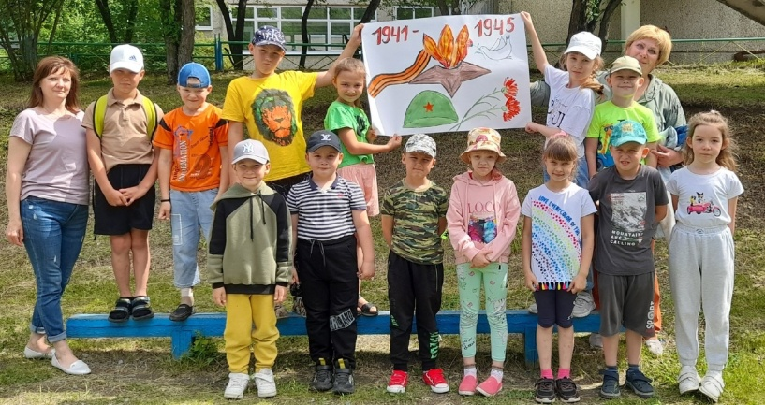

Программа модуля

|  |  |  |  |
| --- | --- | --- | --- |
| Форма | Тема | Описание | Кол-во часов |
| Творческая  мастерская | «Письмо солдату»  Рисунки | **Создание предметов декоративно – прикладного творчества** | 1 |
| Выставки | «Герои моей семьи» | **Выставка портретов членов семьи участвовавших (ющих) в ВОВ и СВО** | 1 |
| Благотворительная помощь участникам СВО | Плетение сетей  Сбор гуманитарной помощи | Поход в ДК Горизонт | 3 |
| Конкурсная  программа | Игра – викторина «Герои былых времен».  Игра по станциям «Зарница» | Познавательная конкурсная программа, посвященная народным промыслам, режевским профессиям. | 2 |
| Праздник | Путешествие по станциям «Никто не забыт ни что не забыто». | мероприятие посвящённое началу ВОВ | 1 |

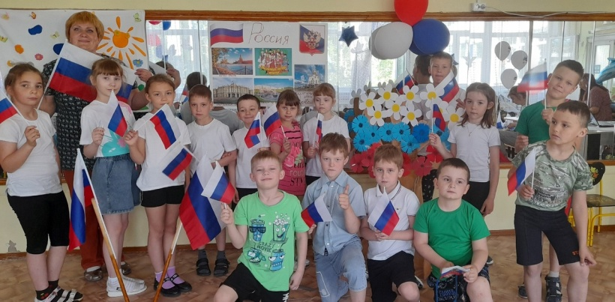Для обеспечения здоровым питанием было составлено ежедневное меню в соответствии с нормами СанПин, так же ежедневно соблюдался питьевой режим. Проведен производственный контроль.

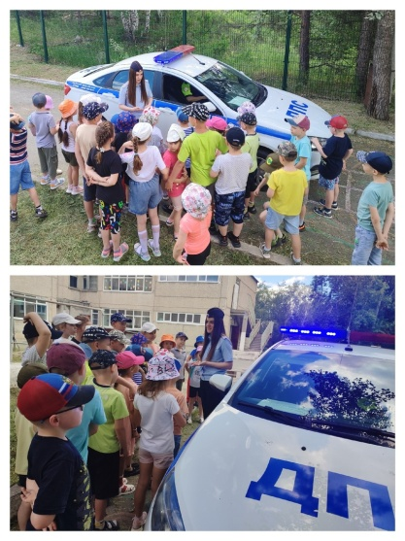Основной целью является организация активного отдыха  детей и подростков  и воспитание гражданских и патриотических  чувств через формирование интереса к истории своего народа и своего города Реж, его традициям и культуре  путем активизации творческого потенциала детей и вовлечения их  в активные формы культурного и оздоровительного досуга.

Младший школьный возраст является периодом интенсивного развития и качественного преобразования познавательных процессов. Ребенок постепенно овладевает своими психическими процессами, учится управлять восприятием, вниманием, памятью*.*Возможности волевого регулирования внимания, управления им в начале младшего школьного возраста ограничены. Значительно лучше в младшем школьном возрасте развито непроизвольное внимание. Всё новое, неожиданное, яркое, интересное само собой привлекает внимание учеников, без всяких усилий с их стороны.

Характер младших школьников отличается некоторыми особенностями. Прежде всего, они импульсивны – склонны незамедлительно действовать под влиянием непосредственных импульсов, побуждений, не подумав и не взвесив всех обстоятельств, по случайным поводам.

**Вид группы** или объединения: отряд, количественный состав: 30 человек.

**Сроки реализации Программы** - программа является краткосрочной (реализуется в течение 15 рабочих дней).

**Формы по содержанию**: теоретические и практические.

**Формы по организации**: коллективные, индивидуальные, командные.

**Режим**: с 8.00 ч. до 14.00 ч.

**Принципы организации:**

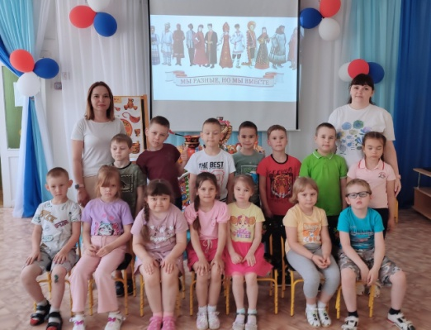1. Личностный подход в воспитании:

- признание личности развивающегося человека высшей социальной ценностью;

- добровольность включения детей в ту или иную деятельность.

2. Природосообразность воспитания:

- обязательный учет возрастных, половозрастных и индивидуальных особенностей детей.

3. Культуросообразность воспитания:

- опора в воспитании на национальные особенности.

4. Гуманизация межличностных отношений:

- уважительные демократические отношения между взрослыми и детьми;

- уважение и терпимость к мнению детей;

- самоуправление в сфере досуга;

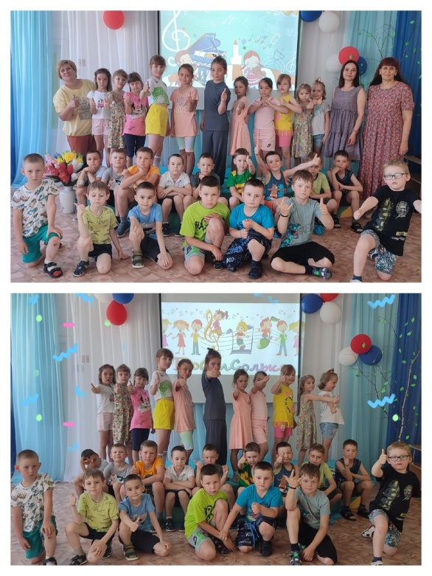- создание ситуаций успеха;

- приобретение опыта организации коллективных дел и самореализация в них;

- формирование чувства ответственности за принятое решение, за свои поступки и действия.

5. Дифференциация воспитания:

- отбор содержания, форм и методов воспитания в соотношении с индивидуально-психологическими особенностями детей;

- создание возможности переключения с одного вида деятельности на другой в рамках дня;

- взаимосвязь всех мероприятий в рамках тематики дня;

- активное участие детей во всех видах деятельности.

6. Формирование качеств, составляющих культуру поведения, санитарно-гигиеническую культуру.

7. Формирование отношений сотрудничества и содружества в детском коллективе и во взаимодействиях с взрослыми.

**Режим работы**

|  |  |  |
| --- | --- | --- |
| **Время** | **Содержание** | |
| 8.00-8.15 | Чтобы быть весь день в порядке,  надо сделать нам зарядку | Сбор детей, зарядка |
| 8.15-8.30 | Пора, пора на линейку, детвора | Утренняя линейка |
| 8.30-9.00 | Каша, чай, кусочек сыра –  вкусно, сытно и красиво | Завтрак |
| 9.00-11.00 | Кто-то любит танцевать,  кто-то петь и рисовать.  Только бездельники час этот маются, а все ребята в кружках занимаются | Работа по плану отрядов общественно полезный труд |
| 11.00-12.30 | Лишь заслышав шум игры,  быстро на улицу выбежим мы.  Ждёт нас здесь много забав интересных,  соревнований, прогулок чудесных | Мероприятия |
| 12.30-13.00 | Нас столовая зовёт:  суп отличный и компот | Обед |
| 13.00-14.00 | Лишь заслышав шум игры,  быстро на улицу выбежим мы.  Дел у нас невпроворот–  разбегаемся, народ! | Подведение итогов дня, подготовка к мероприятиям. |
| 14.00 | Пора, пора, до-до-до-до-домой-ой!!! | Уход домой |
|  |  | |

**Условия реализации Программы**

Кадровые ресурсы

|  |  |  |
| --- | --- | --- |
| № п/п | Ф.И.О. педагога | Образование, наличие квалификационной категории |
| 1 | Начальник лагеря  Лищинская Любовь Владимировна | Высшее, СЗД |
| 2 | Воспитатель  Галуза Елена Николаевна | Высшее, ВВК |
| 3 | Воспитатель  Леонтьева Наталья Ивановна | Среднее профессиональное ,ПКК |

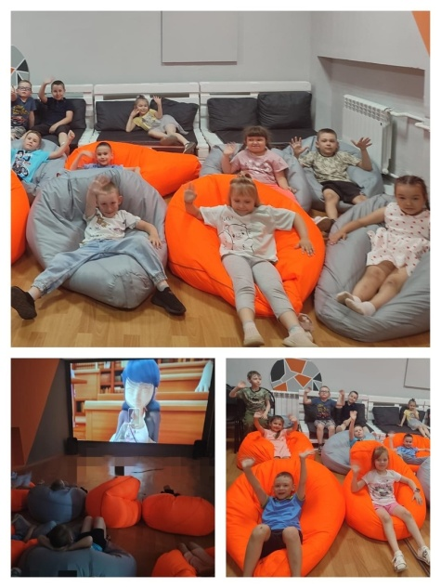**Материально-технические ресурсы:**

Игровая комната, музыкальный зал, спортивная площадка.

- ноутбук;

- интерактивная доска;

- музыкальное оборудование;

- спортивно-игровой инвентарь;

- канцелярские товары;

- методические разработки: (игры, сценарии мероприятий);

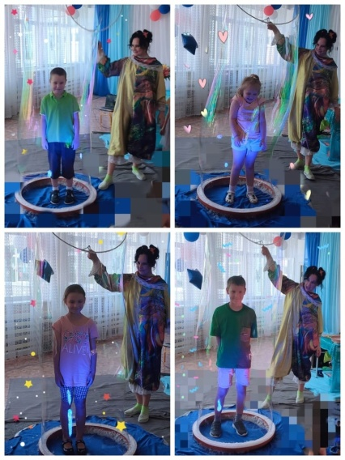**Информационные ресурсы:**

- обеспечение гласности достигнутых успехов и результатов;

- информационные плакаты;

- дизайн программы с логотипом смены (жетоны, дипломы)

В ходе реализации Программы допускается её изменение и корректировка. Особая подготовки детей к участию в Программе не требуется.

Методика КТД. Коллективно-творческое дело (КТД) - событие, либо набор действий, предполагающий непрерывный поиск лучших решений, жизненно-важных задач и задумывается, планируется, реализуется и оценивается сообща.

За проведения смены были достигнуты следующие

Планируемые результаты

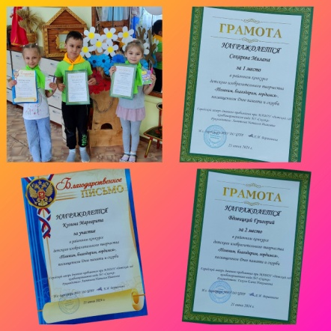**Личностные результаты:**

* Повышение устойчивого интереса к изучению и укреплению традиций своей семьи и других семей воспитанников;
* Положительное отношение ребёнка к духовно-нравственным ценностям: Родина, семья, команда, природа, познание, спорт и здоровье;
* Получение ребёнком положительного опыта взаимодействия друг с другом и внутри коллектива;
* Повышение творческой активности детей путем вовлечения их в социально-значимую деятельность (творческую, игровую, физкультурно-оздоровительную, познавательную);
* Проявление ребёнком базовых умений самостоятельной жизнедеятельности: самообслуживание, бережное отношение к своей жизни и здоровью, безопасное поведение.

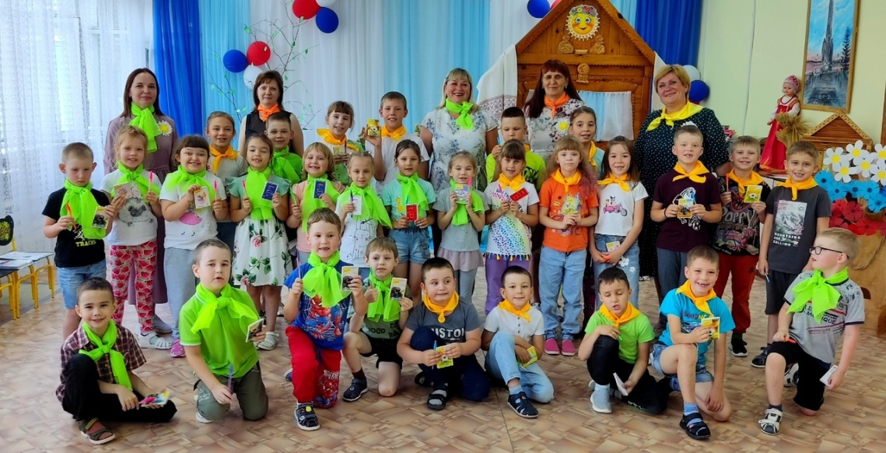**Метапредметные результаты:**

* развиты навыки командной работы, сплочен детский коллектив путем совместного творчества;
* развиты коммуникативные, познавательные, творческие способности;
* развито умение работать в коллективе;
* развито умение выбора адекватных средств для успешного решения элементарных коммуникативных задач;
* развиты познавательные, эмоциональные и волевые сферы;
* развиты умения слушать и слышать старших, сверстников.

**Предметные результаты:**

* 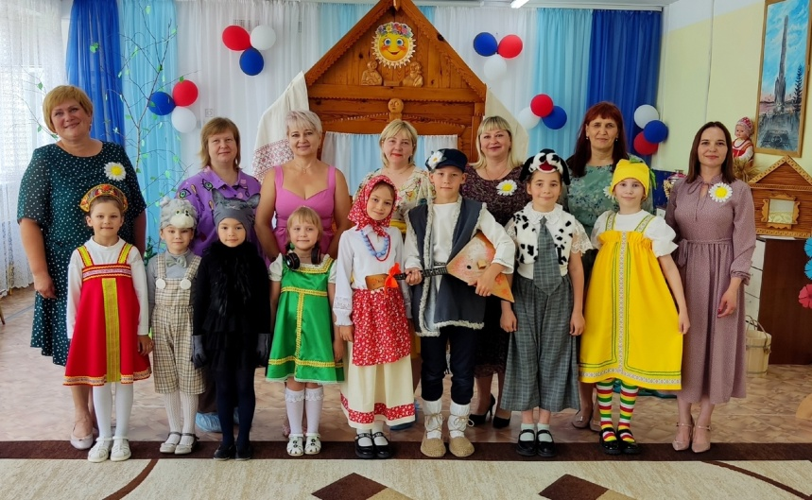созданы условия для обеспечения гуманизации и универсализации образовательного процесса, ориентированного на нравственное и творческое развитие каждого ребенка, ценностное отношение к здоровому стилю жизни, сотворчества взрослых и детей;
* сформированы активные социальные позиции, гражданское самосознание, отношения сотрудничества, содружества, толерантности детей;
* воспитаны способы социального общения среди сверстников;
* приобщены дети к уникальной материальной и духовной культуре народов, населяющих территорию России, к их традициям и обычаям, нравственноэстетическим ценностям.

По окончании лагеря был проведен опрос по качеству удовлетворенности услуг родителями (законными представителями). Все родители удовлетворены. Правонарушений и травматизма за смену лагеря не было. Вся информация по каждому мероприятию размещенная на официальном сайте учреждения <https://5rezh.tvoysadik.ru/?section_id=411>

Ответственный за отчет Начальник лагеря Лищинская Л. В. 83436433067